BTS
CONCEPTION ET RÉALISATION DE SYSTÈMES AUTOMATIQUES

E4

CONCEPTION PRÉLIMINAIRE
D’UN SYSTÈME AUTOMATIQUE

2022

SUJET

Durée : 4 h 30 | Coefficient : 3

L'usage de calculatrice avec mode examen actif est autorisé.
L'usage de calculatrice sans mémoire « type collège » est autorisé.

Ce document comporte 29 pages, numérotées de 1/29 à 29/29.
Dès que ce document vous est remis, assurez-vous qu’il est complet.

Présentation générale

Présentation du produit fabriqué :

Dans le contexte climatique actuel, l’eau devient un enjeu écologique et économique. Afin de préserver les ressources en eau potable, il est de plus en plus courant de récupérer l’eau de pluie, de la traiter et de la distribuer dans les habitations pour des usages ne nécessitant pas qu’elle soit potable : arrosage, toilettes, machine à laver, ...

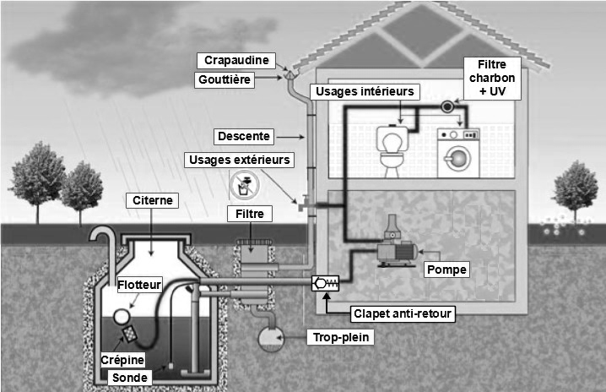

L’eau est aspirée et mise sous pression par une pompe. Dans le but d’éviter son désamorçage lorsqu’elle est arrêtée, un clapet-anti-retour est placé sur sa conduite d’aspiration afin d’empêcher le retour de l’eau vers la citerne.
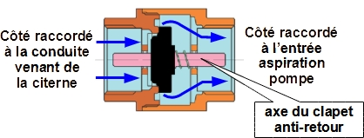

L’étude va porter sur l’opération de surmoulage de l’axe du clapet anti-retour produit par l’entreprise MANUTHIERS.

Mise en situation générale :
L’entreprise MANUTHIERS est spécialisée dans le surmoulage.
Le surmoulage est un procédé consistant à venir injecter une matière plastique sur un insert souvent métallique et obtenir ainsi une pièce constituée de 2 matières.

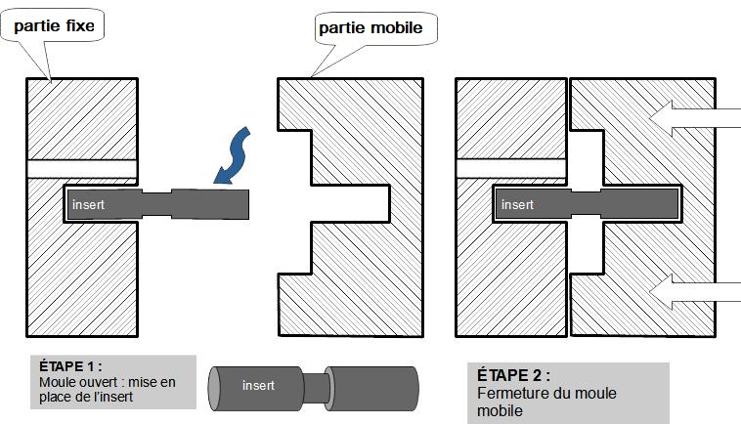

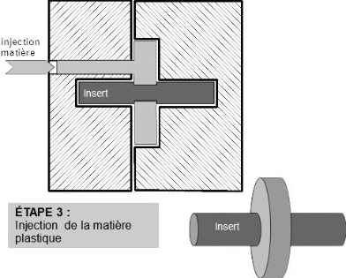

L'objectif de cette étude est de mettre en place des inserts sur une presse à injecter capable de produire différentes fabrications de surmoulage. Pour cette étude, les inserts correspondent aux axes de clapets anti-retour.

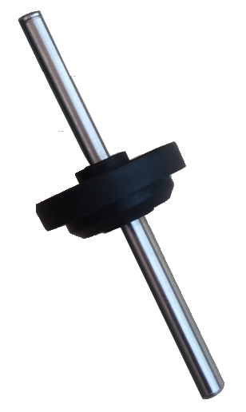
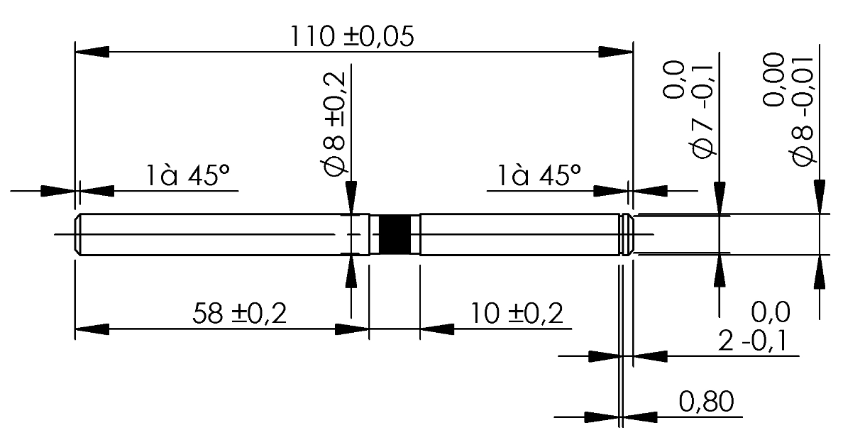
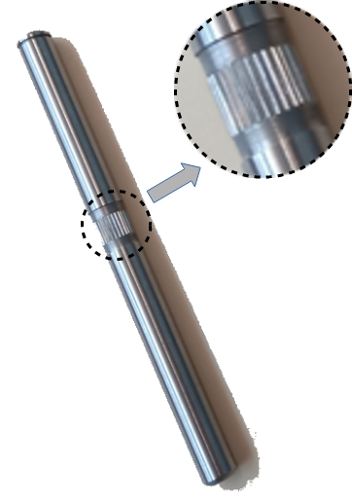
Moletage non centré
Insert avant surmoulage Dessin coté de l’insert Insert surmoulé

Description de la cellule de surmoulage :
Actuellement, les inserts sont placés manuellement par un opérateur au fur et à mesure de la production dans le système de préhension du robot 3 axes.

Pour des raisons de lisibilité les éléments de protection ne sont pas représentés.

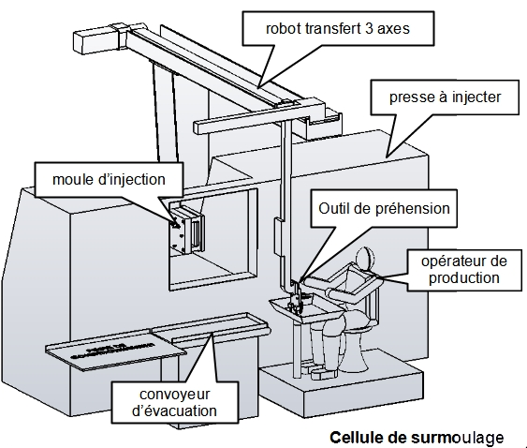

Contexte du système complet : cellule de surmoulage
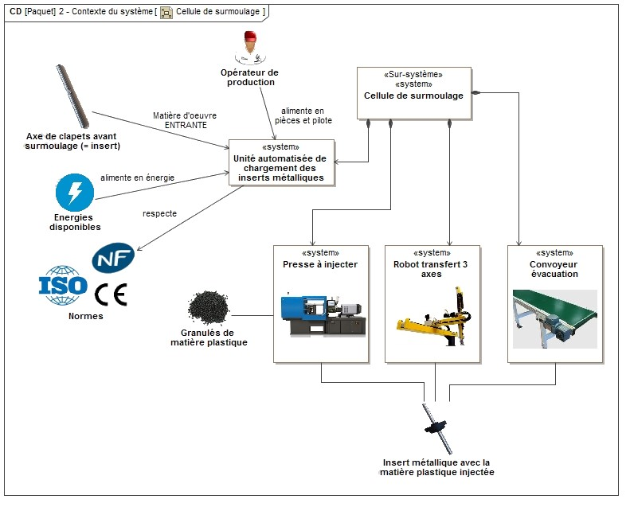

Mission du système : unité automatisée de chargement des inserts.
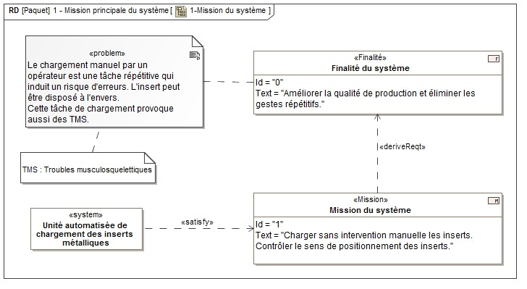

Définition des besoins :

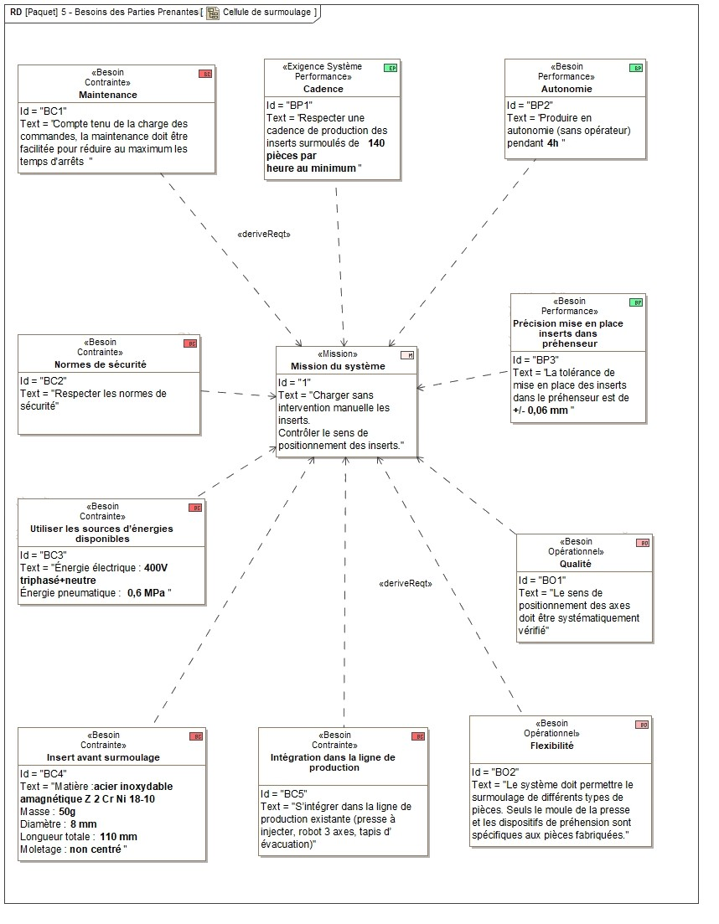

Unité automatisée de chargement d’inserts métalliques

Partie 1

Procédé de surmoulage :

Question 1

(Sur feuille de copie)

À partir de la description du procédé de surmoulage décrite précédemment, indiquer la nature de la liaison créée entre l’insert et la matière injectée.

Préciser si le démontage est possible.

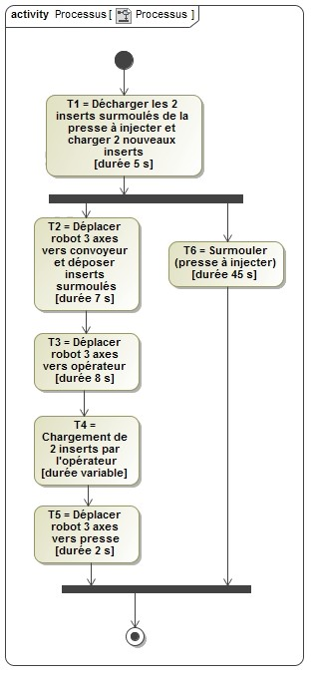
Processus du chargement manuel de l’outillage de préhension du robot de transfert 3 axes
Le cycle se déroule selon le diagramme d’activité
ci-contre.

Les tâches T1, T2, T3 et T5 sont décrites dans le document ressources 1.

Question 2.

(Sur feuille de copie)

Calculer le temps dont dispose l’opérateur pour charger les inserts dans l’outillage de préhension, sans ralentir la production de la presse à injecter (détailler la démarche et les calculs).

L’outillage comporte deux emplacements accueillant un insert chacun.

Question 3.

(Sur feuille de copie)

Sachant que l’opérateur met en moyenne 5 s pour charger les 2 inserts, calculer le temps d’attente dont il dispose entre deux mises en place manuelles d’inserts dans l’outillage de préhension ?

Partie 2

Automatisation du chargement de l’outillage du robot de transfert 3 axes.

Compte tenu de la pénibilité du travail de l’opérateur et afin de réduire les TMS, l’entreprise MANUTHIERS souhaite investir dans un système de chargement semi-automatique.

Pour préserver leur état de surface, les inserts sont conditionnés dans des magasins d’une capacité de 360 inserts chacun.

Question 4.

(Sur feuille de copie)

Sachant qu’un magasin vide a une masse de 5 kg, indiquer et justifier dans quelle zone (« acceptable » ou « sous condition » ou « inacceptable ») se situe le travail de l’opérateur lorsqu’il manipule un magasin rempli selon la norme NF X 35-109 (voir document ressources 2).

Question 5.

(Sur feuille de copie)

Les temps de surmoulage et de déplacement du robot 3 axes étant inchangés, vérifier si la capacité proposée de 2 magasins permet d’assurer l’autonomie imposée dans le cahier des charges.

Question 6.

(Sur feuille de copie)

Justifier quel est l’intérêt d’avoir 2 magasins plutôt qu’un seul.

Ces magasins pourront être disposés verticalement ou horizontalement, mais dans tous les cas ils seront constitués d’une simple plaque percée à un diamètre légèrement supérieur à celui des axes (+ 0,2 mm) sur une profondeur de 25 mm.
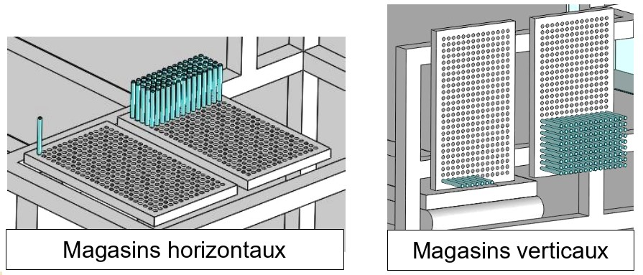

Le document ressources 3 présente 3 types de robots envisageables pour charger les inserts dans les 2 tubes de l’outillage de préhension. Ces deux tubes sont obligatoirement horizontaux.

Les documents ressources 4 et 5 représentent les magasins en situation en fonction de leur orientation.

Question 7.

(Sur document réponses 1)

Indiquer l’orientation des magasins compatible avec chaque type de robot (verticale et/ou horizontale), puis préciser pour chaque cas l’orientation de l’axe $\vec{Z}$ de ces différents robots (verticale ou horizontale).

Question 8.

(Sur document réponses 1)

Pour le robot cartésien IAI, indiquer les courses nécessaires suivant ses axes $\vec{X}$ et $\vec{Y}$.

Pour le robot 4 axes DENSO, indiquer le rayon d’action nécessaire ainsi que la hauteur de travail nécessaire à la réalisation de la tâche (course sur l’axe $\vec{Z}$).

Pour le robot 6 axes OMRON, indiquer le rayon d’action nécessaire pour effectuer la tâche.

Conclure quant à la compatibilité dimensionnelle de ces différents robots.

Le cycle de chargement de 2 inserts avec le robot cartésien 3 axes IAI série IK6 est décrit ci-dessous :
Magasin
Outillage de préhension
200 mm
150 mm
x 2
Z
Y
X

La durée pour l’ensemble des mouvements suivant l’axe $\vec{Z}$est évaluée à 15 s (y compris prise et dépose de 2 inserts).

Remarque : s’agissant d’une pré-étude, les phases d’accélération et de décélération sont négligées.

Question 9.

(Sur feuille de copie)

À partir des vitesses indiquées sur le document ressources 3 et du cycle décrit ci-dessus (déplacement en X, puis en Y), calculer le temps de cycle total pour le chargement des deux inserts dans l’outil de préhension dans le cas le plus défavorable (course en X = 1 000 mm, course en Y = 640 mm).

Pour ne pas pénaliser la cadence de production, le chargement des 2 inserts doit se faire en moins de 28 s. Un nouveau cycle est donc envisagé avec des déplacements simultanés suivant les axes X et Y.

Outillage de préhension
Magasin
150 mm
x 2
200 mm
Z
Y
X

Question 10.

(Sur feuille de copie)

Déterminer le nouveau temps de cycle dans les mêmes conditions définies à la question 9 et conclure.

Les 2 robots retenus à ce stade sont le IAI série IK6 et le robot 6 axes OMRON.

Question 11.

(Sur document réponses 1)

Compléter le tableau du document réponses 1 du point de vue des critères donnés par ordre de priorité de :
- risque de chute des inserts lié à l’orientation du magasin ;
- répétabilité de ±0,03 mm maxi ;
- durée du cycle de chargement (inférieure à 28 s) ;
- coût.

Indiquer dans la dernière colonne du tableau la désignation du robot le plus approprié.

Cycle de chargement :
L’étude préalable permet d’envisager l’utilisation d’un robot 6 axes pour assurer la prise des inserts dans leurs magasins (vue partielle ci-dessous).

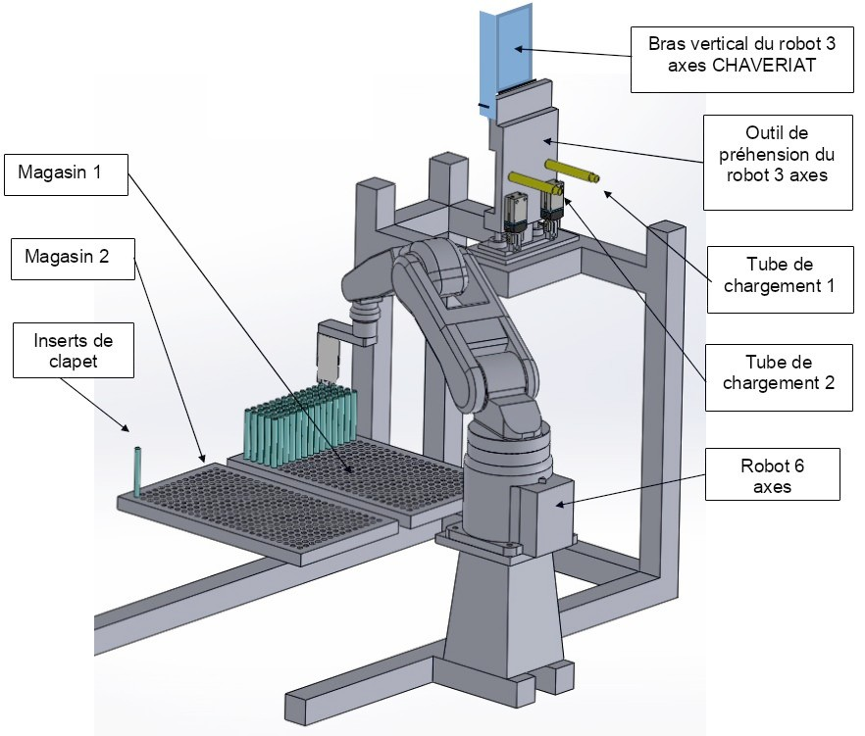
Transfert 3 axes

Le cycle de chargement des inserts dans l’outillage de préhension du robot transfert 3 axes est décrit dans les documents ressources 6-1 et 6-2.

Le chargement du tube 2 respecte le même mode opératoire que le tube 1.

Cette étape est suivie du dégagement de l’outillage de préhension par le robot transfert 3 axes, puis de la prise d’un nouvel insert par le robot 6 axes OMRON et le retour en position initiale (robot 6 axes en position de chargement du tube 1 de l’outillage de préhension).

Tableau d’analyse des différentes tâches du robot 6 axes :

N° | Tâches | Durée en secondes
1 | Introduire l’insert dans le tube de 20 mm | 0,5
2 | Relâcher l’insert et reculer le système de préhension du robot 6 axes | 0,6
3 | Décaler légèrement le système de préhension du robot 6 axes puis finir de pousser l’insert dans le tube | 0,8
4 | Positionner le système de préhension du robot 6 axes au-dessus de l’insert suivant | 2,2
5 | Prendre un nouvel insert dans le magasin | 1
6 | Extraire un insert du magasin | 0,7
7 | Positionner l’insert dans l’alignement du tube 2 de l’outillage de préhension du robot 6 axes | 2,2

Question 12.

(Sur feuille de copie)

Calculer en secondes le temps nécessaire au robot 6 axes OMRON pour charger les 2 inserts dans l’outillage de préhension du robot transfert 3 axes (préciser le calcul).

En vue d’optimiser la production, il est envisagé de multiplier le nombre d’empreintes de surmoulage dans le moule de la presse à injecter. Des simulations ont été réalisées avec le logiciel CADMOULD® et ont permis d’obtenir les durées suivantes pour l’opération de surmoulage de la presse à injecter :
- 45 s pour un moule avec 2 empreintes (= 2 inserts surmoulés)
- 49 s pour un moule avec 4 empreintes (= 4 inserts surmoulés)
- 53 s pour un moule avec 6 empreintes (= 6 inserts surmoulés)

Remarque
Quel que soit le nombre d’inserts, la durée des déplacements effectués par le robot transfert 3 axes reste de 17 s.

Question 13. :

(Sur feuille de copie)

Déterminer (en le justifiant) le nombre maximum d’inserts pouvant être chargés par le robot 6 axes sans faire attendre la presse à injecter.

Partie 3

Choix du dispositif de préhension du robot 6 axes :

Plusieurs technologies sont envisagées pour la préhension des inserts dans le magasin :
- électro-aimant ;
- aspiration « tube » avec :
- un alésage au diamètre de l’axe,
- une surface d’action de la dépression limitée à disque de diamètre 8 mm,
- un coefficient de sécurité de 3 (prise compte du contexte et de l’accélération),
- une dépression maxi de 0,06 MPa ;
- pince à serrage parallèle ;
- aspiration avec une ventouse ronde à soufflet et :
- une surface d’action de la dépression limitée à un disque de diamètre 5 mm,
- un coefficient de sécurité de 3 (prise compte du contexte et de l’accélération),
- une dépression maxi de 0,06 MPa.

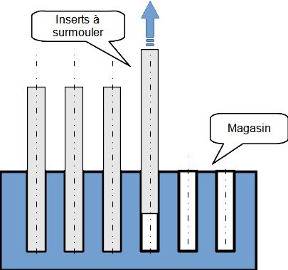

Question 14.

(Sur les documents réponses 2 et 2 (suite))

Dans les tableaux figurant sur les documents réponses 2 et 2 (suite), indiquer et justifier pour chaque technologie si ces critères permettent d’envisager la solution :
- capacité à soulever l’insert ;
- fiabilité de la précision du maintien en position durant le déplacement.

Choix du capteur permettant de vérifier la prise d’un insert par le système de préhension du robot 6 axes :

Une pince à technologie pneumatique a été choisie pour assurer la préhension des inserts par le robot 6 axes.
Le contrôle de la présence d’un insert dans la pince est nécessaire pour éviter un arrêt long et coûteux de la production. En effet, l’injection de matière plastique dans le moule en l’absence d’insert provoquerait un bourrage du moule et nécessiterait un nettoyage long et fastidieux.

Il faut également prendre en compte que ce système de préhension est amené à être utilisé pour d’autres productions (inserts de formes et dimensions différentes).
Le système de contrôle devra donc être capable de s’adapter à différents types d’inserts sans réglage mécanique.

Un premier contrôle aura lieu juste après la prise de l’insert dans le magasin par la pince en fonction de la position des mors de cette dernière.

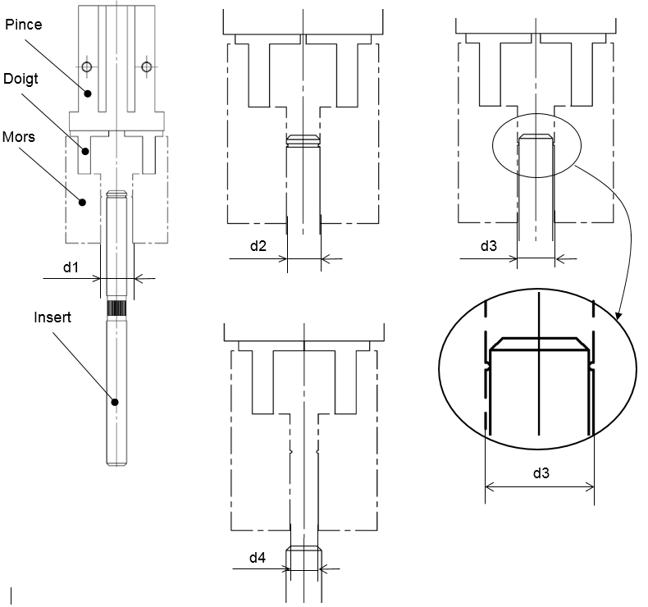
Détrompeurs
Position 1
Position 2
Position 3
Position 4

Question 15.

(Sur feuille de copie)

Expliquer les 4 situations correspondantes à chacune des positions des mors décrites dans le croquis précédent.

Comparer et classer les cotes d1, d2, d3 et d4 d’écartement des mors.

Question 16.

(Sur document réponses 3)

Pour chaque solution proposée sur le document réponse 3, indiquer et justifier si elles sont capables de détecter les 4 situations définies à la question 15.

Partie 4

Étude de la commande du système de préhension des inserts du robot 6 axes
Le système de préhension des inserts sera constitué :
- D’un dispositif de préhension pneumatique interchangeable en fonction de la production ;
- D’une unité déportée avec un distributeur bistable et une entrée analogique.

L’unité déportée sera fixée sur le système de préhension. Pour la communication, le concepteur a le choix entre une communication filaire (connecteur rapide + câble) et une communication sans fil (wifi) (voir documents ressources 7-1 et 7-2).
Le coût de chaque solution sera calculé sur deux ans (prix du matériel et coût de la maintenance).

Question 17.

(Sur document réponses 4)

Choisir les composants nécessaires pour chaque solution de communication.

Calculer le prix de chaque solution.

Question 18.

(Sur feuille de copie)

Choisir la solution la plus économique. Détailler votre calcul.

Document ressources 1

Présentation du cycle du robot de transfert 3 axes (position d’attente au-dessus du moule) :

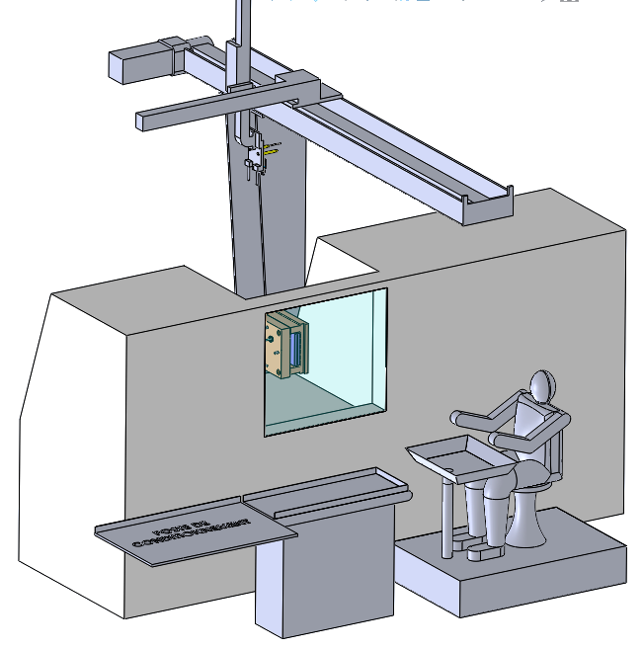  T1 - Décharger les 2 inserts surmoulés de la presse à injecter et charger les 2 nouveaux inserts dans la presse à injecter  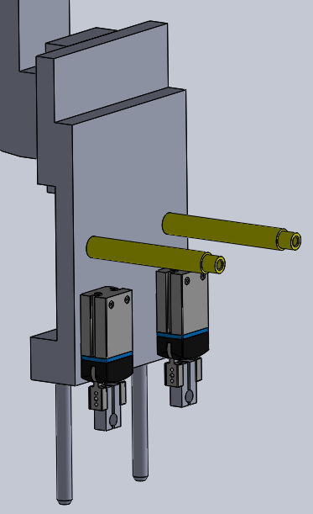  Outillage de préhension | T2 - Déplacer le robot 3 axes vers le convoyeur et déposer les inserts surmoulés
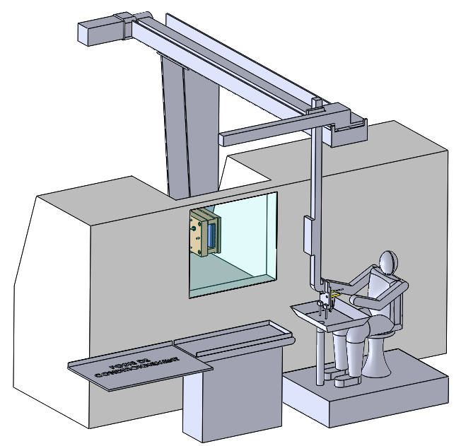  T3 - Déplacer le robot 3 axes vers l'opérateur | T5 - Déplacer le robot 3 axes vers la presse

Document ressources 2

Extrait de la norme NF X35-109 « Manutention manuelle de charge »

Classement de la manutention manuelle en trois zones de risque
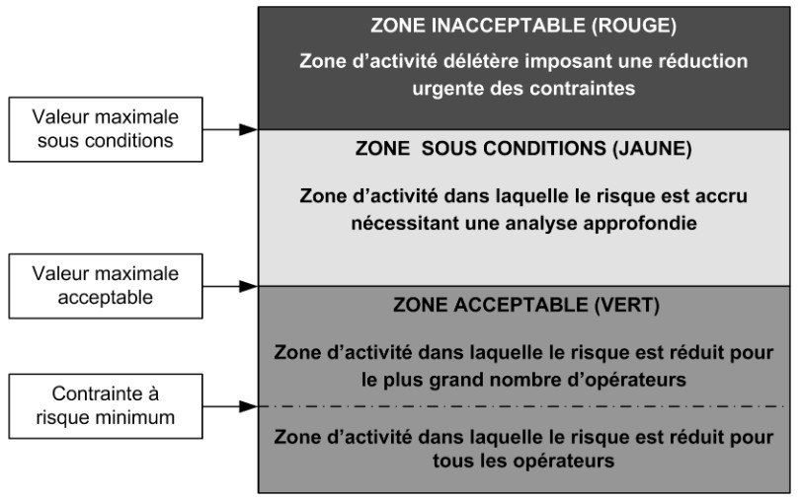
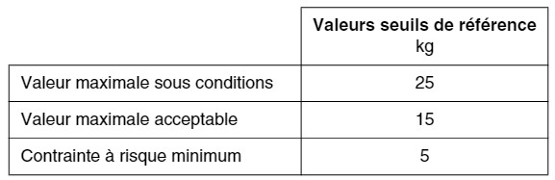

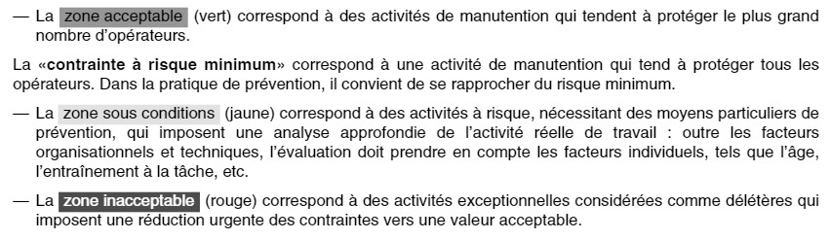

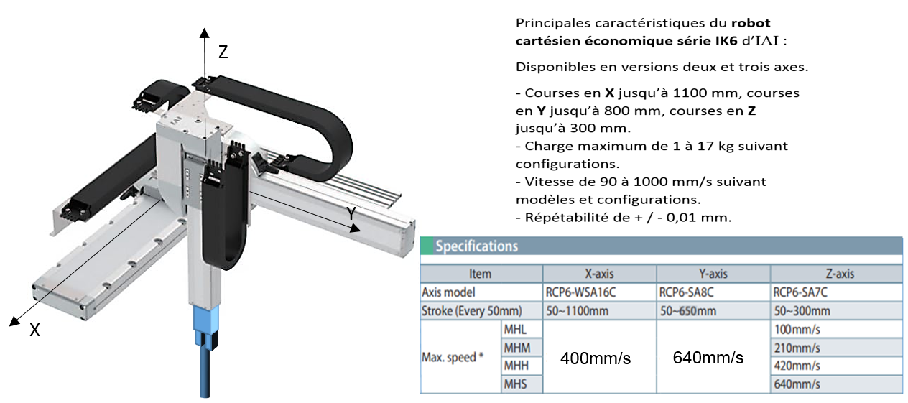
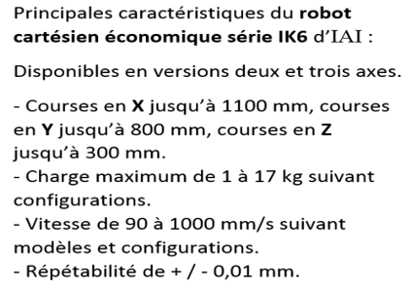
Préhenseur
- Prix : 41 000 €
Insert
Robot cartésien 3 axes IAI série IK6

Document ressources 3

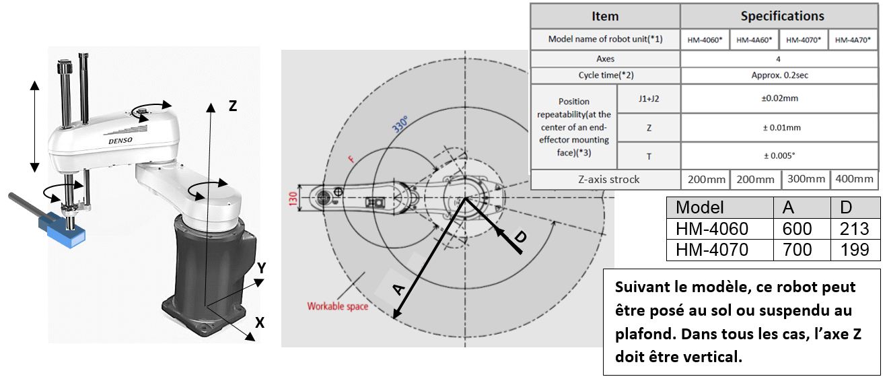
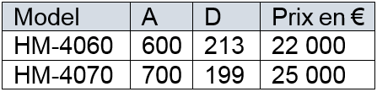
Robot DENSO 4 axes type SCARA
Préhenseur
Insert

Robot 6 axes OMRON Viper

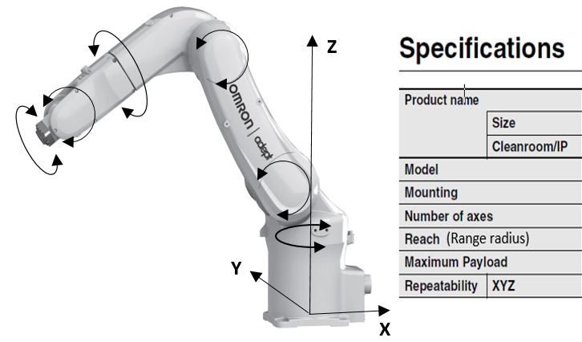

*

Document ressources 4

Ensemble de production avec magasins verticaux
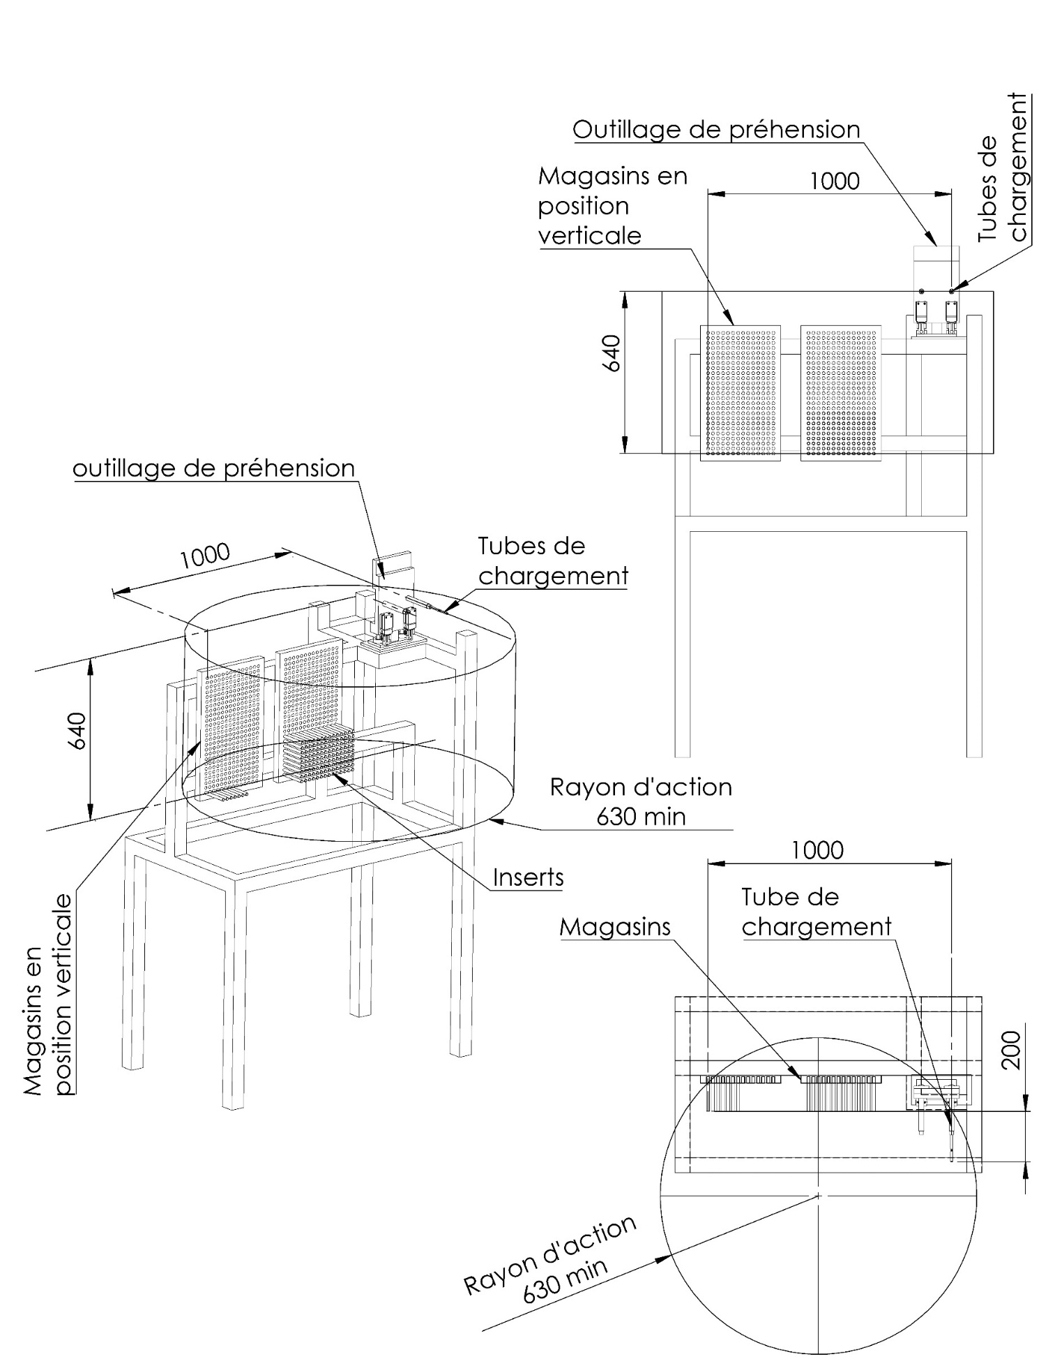
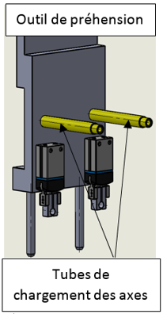
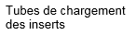
$$\vec{y0}$$
$$\vec{x0}$$
$$\vec{z0}$$
$$\vec{y0}$$
$$\vec{z0}$$
$$\vec{y0}$$
$$\vec{x0}$$
Vue suivant F
F
Vue de dessus

Document ressources 5

Ensemble de production avec magasins horizontaux

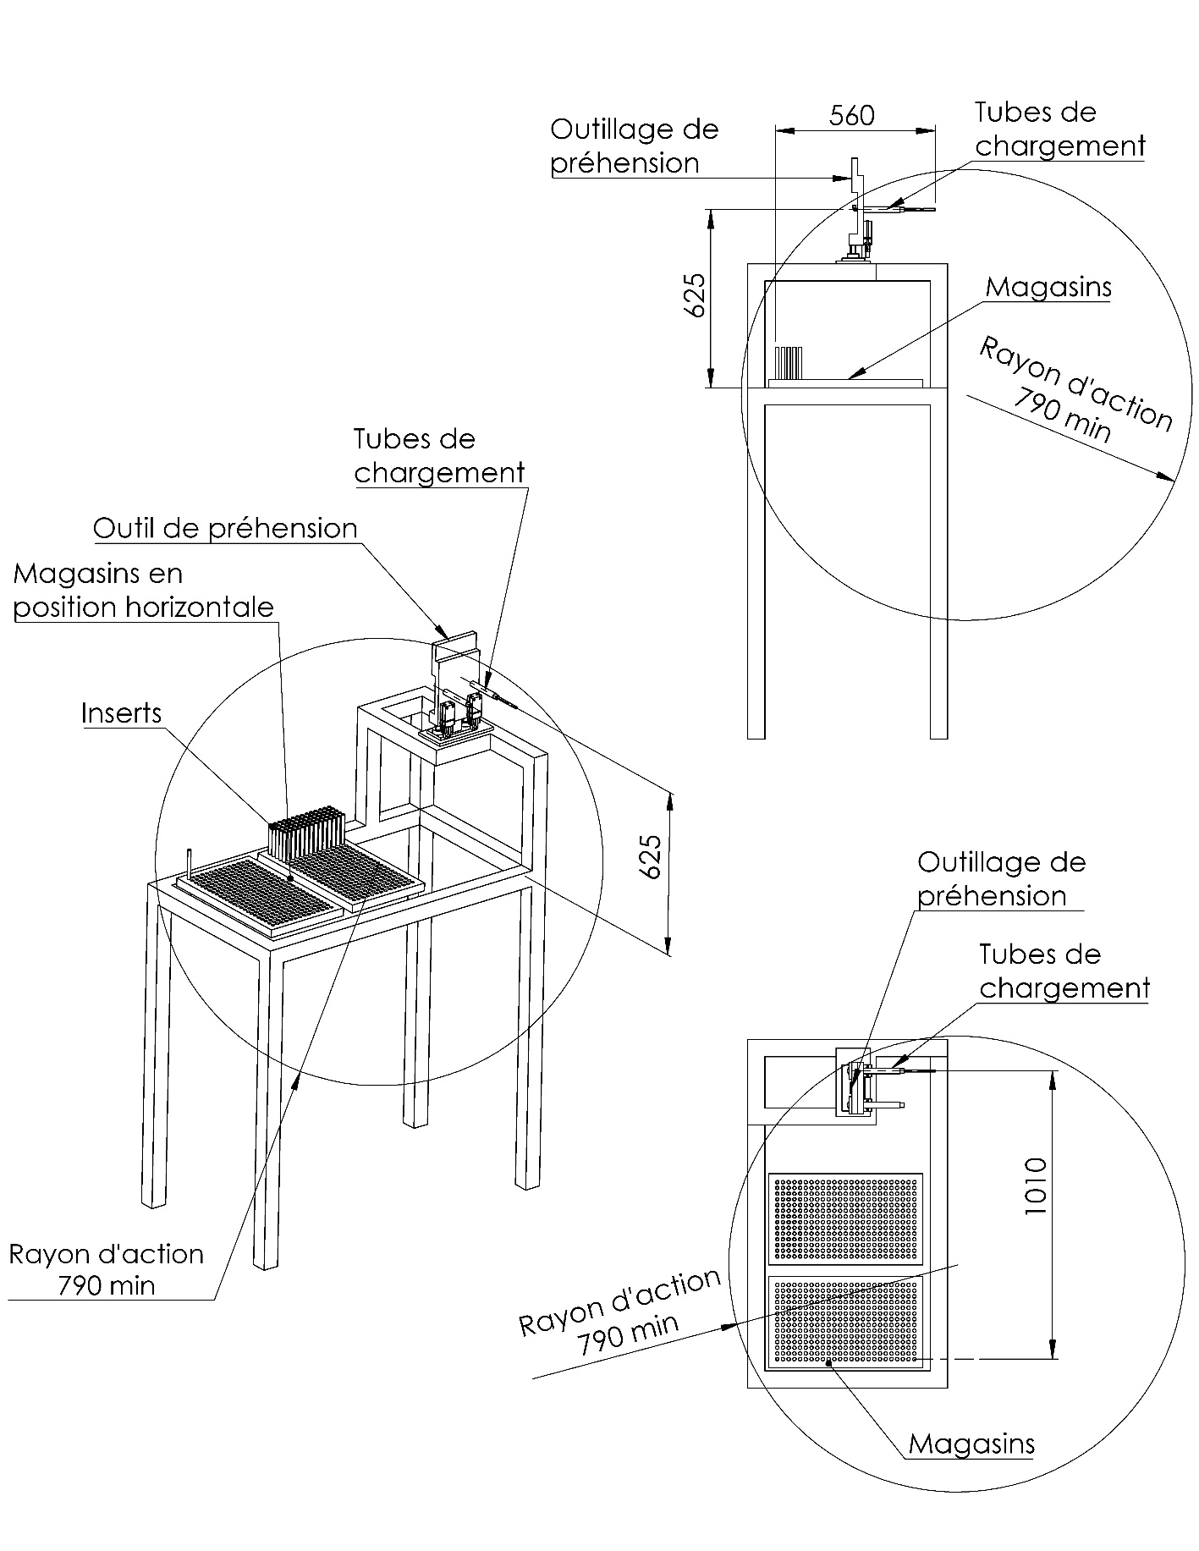
$$\vec{z0}$$
$$\vec{x0}$$
$$\vec{y0}$$
$$\vec{z0}$$
$$\vec{x0}$$
Vue suivant F
F
$$\vec{y0}$$
$$\vec{x0}$$

Vue de dessus

Document ressources 6-1

CYCLE DE CHARGEMENT DES INSERTS DE CLAPET DANS L’OUTIL DE PRÉHENSION DU ROBOT TRANSFERT 3 AXES
Insert de clapet
A
Position initiale (point A)
Le robot 6 axes est en position de chargement du tube 1 de l’outillage de préhension et attend que ce dernier se positionne.
Dès que l’outillage de préhension est positionné, le cycle de chargement commence :

1. Introduire l’insert dans le tube de 20 mm | 2. Relâcher l’insert et reculer le système de préhension du robot 6 axes
20 mm | 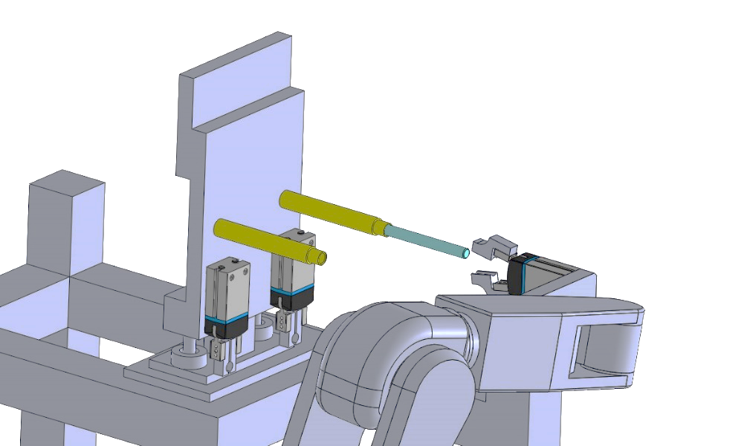
Rouleau de tôle à découper + rouleau de rechange

Document ressources 6-2

3. Décaler légèrement le système de préhension du robot 6 axes puis finir de pousser l’insert dans le tube | 4. Positionner le système de préhension du robot 6 axes au-dessus de l’insert suivant
 | 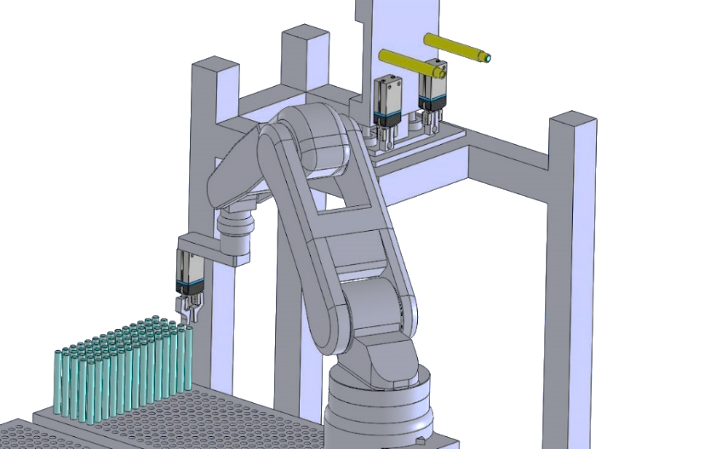
5. Prendre un nouvel insert dans le magasin | 6. Extraire un insert du magasin
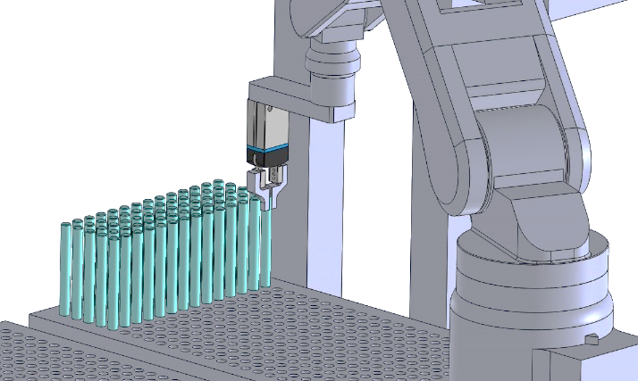 | 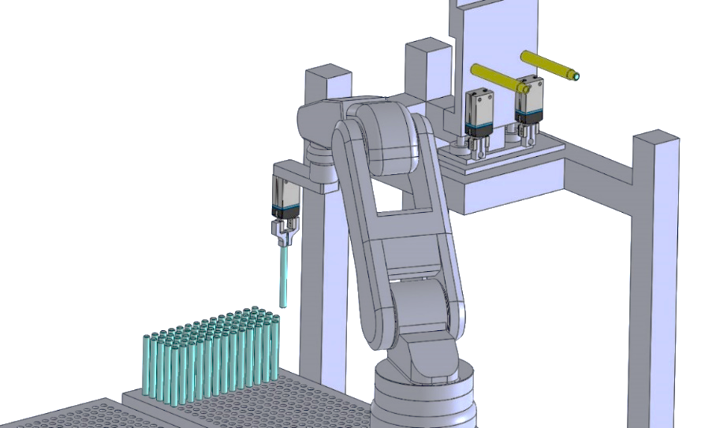
7. Positionner l’insert dans l’alignement du tube 2 de l’outillage de préhension du robot 3 axes | Reprise du cycle

Document ressources 7-1

Système sans fil (wifi) Système câblé

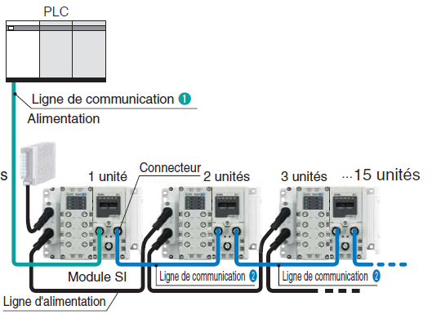
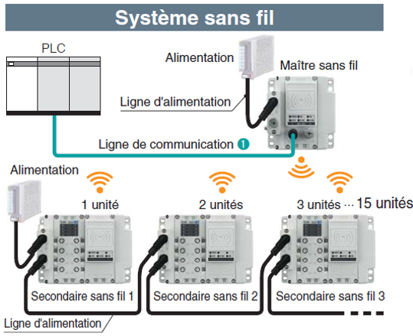

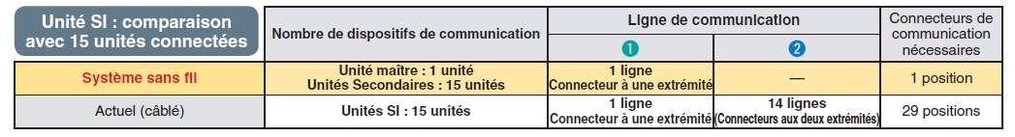

- Lors d’une installation d’un système sans fil, les coûts des matériaux de câblage et de main d'œuvre pour l'installation sont réduits.

- Le risque de déconnexion est minimisé.

- Ce type de système sans fil pour milieu industriel est protégé et utilisable dans un environnement électromagnétique perturbé. Il peut être utilisé dans un environnement de soudure (environnement soudage par points).

- Un système de saut de fréquence prévient les interférences provenant d'autres appareils.

- Les accès non autorisés de l'extérieur sont évités en utilisant un système de cryptage des données.

- Le coût de remplacement annuel des câbles de la solution câblée est estimé à 500€.

Document ressources 7-2

- Exemple de commande de l’unité maître sans fil (n’existe pas en mode câblé) :
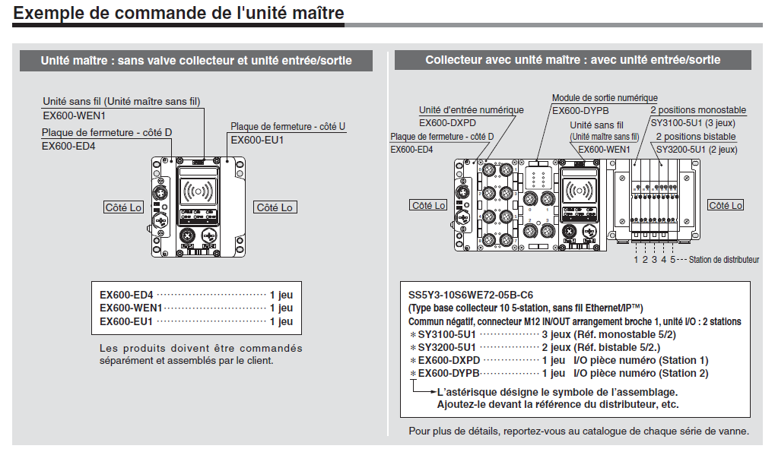

- Exemple de commande de l’unité secondaire sans fil ou câblée :
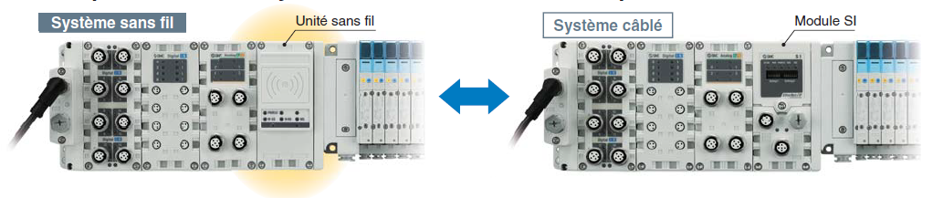
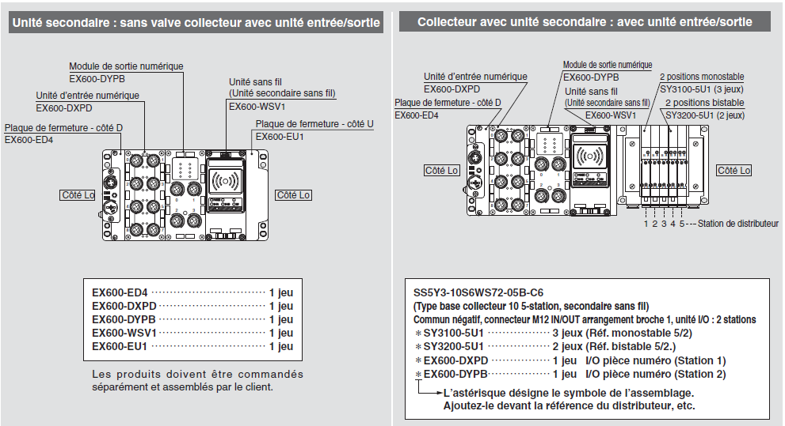

Remarque : en mode filaire il faut remplacer l’unité sans fil EX600-WSV1 par une interface bus de terrain EX600-SEN3-X80

Document réponses 1

Questions 7 et 8
Type de robot | Orientations magasins possibles (les 2 cases peuvent être cochées) | Orientation de l’axe $\vec{z}$ du robot | Dimensions nécessaires | Conclusion quant à la compatibilité
Robot cartésien IAI 3 axes | ΀ verticale  ΀ horizontale | ΀ verticale  ΀ horizontale | X :  Y :  Z : 200 mm | ΀ OUI ΀ NON
Robot DENSO  4 axes type « SCARA » | ΀ verticale  ΀ horizontale | ΀ verticale  ΀ horizontale | Rayon  d’action R :  Z : | Modèle : HM-4060  ΀ OUI ΀ NON
Modèle : HM-4070
΀ OUI ΀ NON
Robot OMRON  6 axes | ΀ verticale  ΀ horizontale | ΀ verticale  ΀ horizontale | Rayon d’action R (magasins verticaux) : | Modèle : Viper 850  ΀ OUI ΀ NON
 |  |  | Rayon d’action R (magasins horizontaux) : | Modèle : Viper 850  ΀ OUI ΀ NON

Question 11
Type de robot | Risque de chute des inserts lié à l’orientation du magasin | Répétabilité  ≤ ± 0,03 | Durée du cycle  < 28 s | Coût | Robot le plus approprié
Robot cartésien IAI 3 axes | ΀ OUI  ΀ NON | ΀ OUI  ΀ NON | ΀ OUI  ΀ NON
Robot OMRON  6 axes Viper 850 | Magasins verticaux  ΀ OUI  ΀ NON  Magasins horizontaux  ΀ OUI  ΀ NON | ΀ OUI  ΀ NON | ΀ OUI  ΀ NON

Document réponses 2
Question 14
Technologies de préhension envisagées | Critères | Justifications | Comptabilité de la solution
Électro-aimant  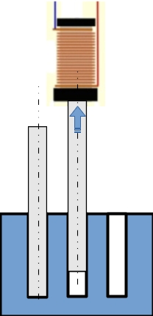 | Fiabilité de la précision du maintien en position durant le déplacement |  | ΀ OUI  ΀ NON
 | Capacité à soulever l’insert
Aspiration « tube »  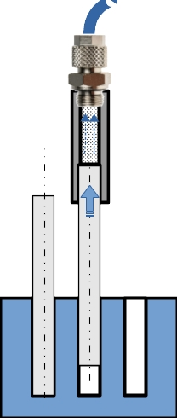 | Fiabilité de la précision du maintien en position durant le déplacement |  | ΀ OUI  ΀ NON
 | Capacité à soulever l’insert | Calculer la force de préhension maximale :

Document réponses 2 (suite)
Question 14 (suite)
Technologies de préhension envisagées | Critères | Justifications | Comptabilité de la solution
Pince à serrage parallèle  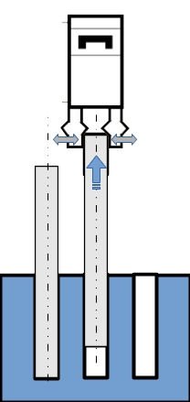 | Fiabilité de la précision du maintien en position durant le déplacement |  | ΀ OUI  ΀ NON
 | Capacité à soulever l’insert
Aspiration « ventouse »  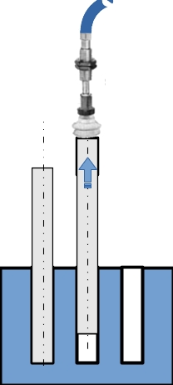 | Fiabilité de la précision du maintien en position durant le déplacement |  | ΀ OUI  ΀ NON
 | Capacité à soulever l’insert | Calculer la force de préhension maximale

Document réponses 3
Question 16
Type de capteur | Détection présence insert | Détection sens de positionnement insert
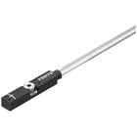  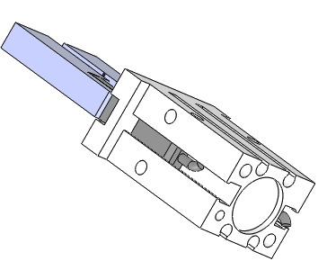  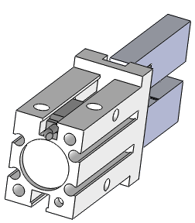  Détecteur magnétique TOR (type ILS) monté directement sur la pince  (2 au maximum montés sur la pince) | ΀ OUI  ΀ NON | ΀ OUI  ΀ NON
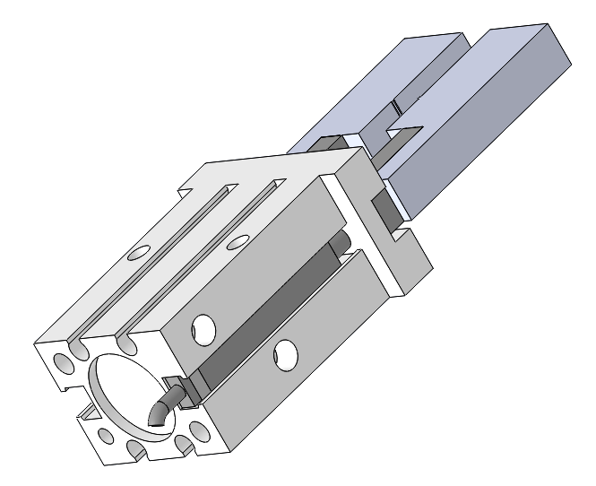  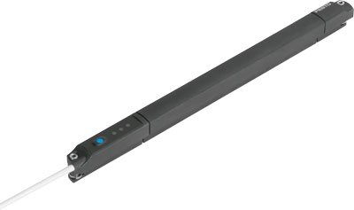  Capteur de position à sortie analogique  (monté sur le corps de la pince) | ΀ OUI  ΀ NON | ΀ OUI  ΀ NON
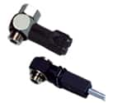  Détecteur/raccord à chute de pression | ΀ OUI  ΀ NON | ΀ OUI  ΀ NON

Document réponses 4

Question 17
Système sans fil

Désignation | Référence | Quantité | Prix unitaire
Unité maître | EX600-WEN1 |  | 769,47 €
Unité secondaire | EX600-WSV1 |  | 545,00 €
Distributeur bistable | SY3200-5U1 |  | 103,68 €
Distributeur monostable | SY3100-5U |  | 67,56 €
Plaque de fermeture - Côté D | EX600-ED4 |  | 84,40 €
Plaque de fermeture - Côté U | EX600-EU1 |  | 35,50 €
Unité d’entrées numériques (8 voies) | EX600-DXPD |  | 249,10 €
Unité de sorties numériques (8 voies) | EX600-DYPB |  | 194,00 €
Unité d’entrées analogiques (2 voies) | EX600-AXA |  | 265,00 €
Unité de sorties analogiques (2 voies) | EX600-AYA |  | 265,00 €

euros

Système câblé

Désignation | Référence | Quantité | Prix unitaire
Unité d’interface bus de terrain | EX600-SEN3-X80 |  | 530,00 €
Distributeur bistable | SY3200-5U1 |  | 103,68 €
Distributeur monostable | SY3100-5U |  | 67,56 €
Plaque de fermeture - Côté D | EX600-ED4 |  | 84,40 €
Plaque de fermeture - Côté U | EX600-EU1 |  | 35,50 €
Unité d’entrées numériques (8 voies) | EX600-DXPD |  | 249,10 €
Unité de sorties numériques (8 voies) | EX600-DYPB |  | 194,00 €
Unité d’entrées analogiques (2 voies) | EX600-AXA |  | 265,00 €
Unité de sorties analogiques (2 voies) | EX600-AYA |  | 265,00 €

euros

